Tutorial de instalação do Windows 7

Selecione a linguagem desejada

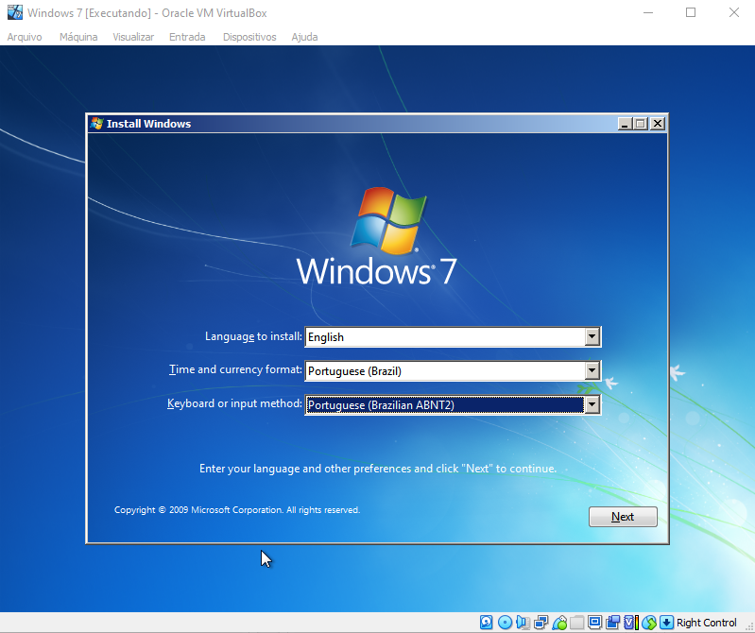

Agora clique no botão para iniciar a instalação

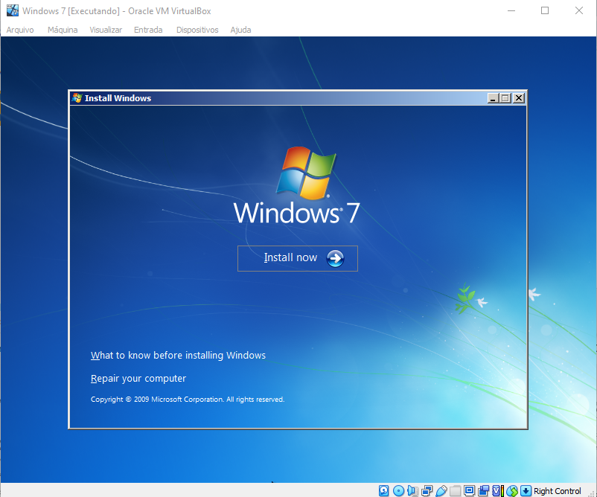

Aceite os termos de serviço

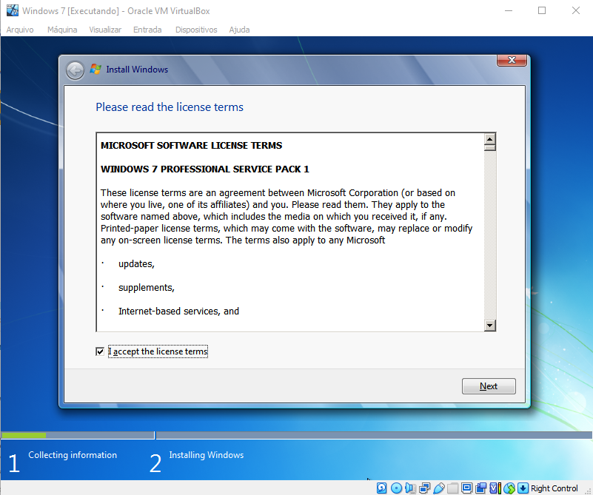

Escolha a forma de instalação

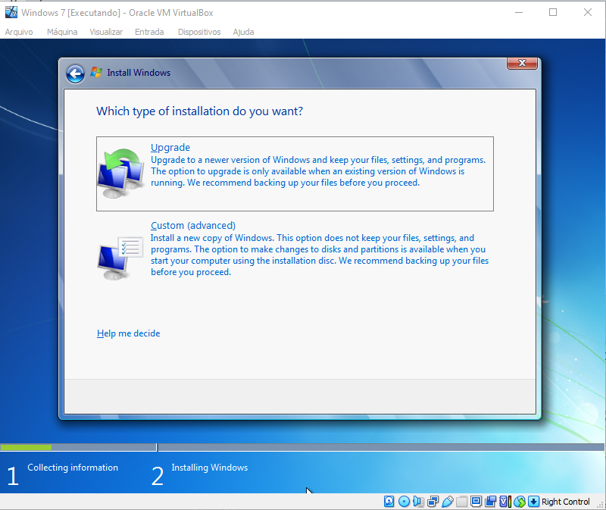

Agora selecione onde quer que o sistema seja armazenado

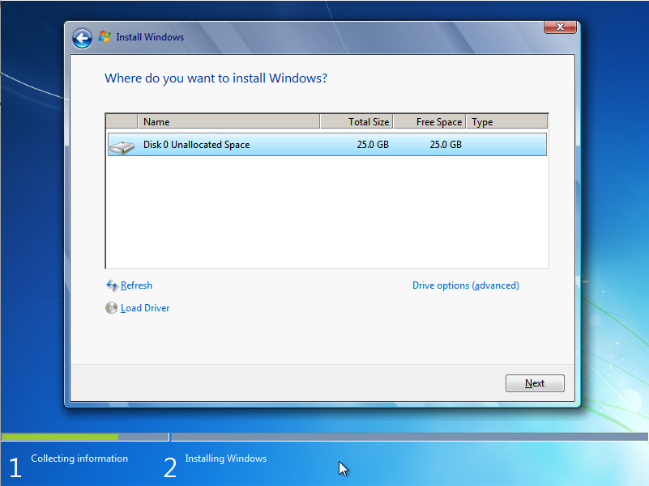

Agora espera o processo acabar

